Новость на сайт !
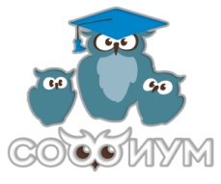
Всероссийская олимпиада школьников по избирательному праву и избирательному процессу - «Софиум» пройдет с 1 по 3 марта

Финал Всероссийской олимпиады по избирательному праву и избирательному процессу - «Софиум» пройдет с 1 по 3 марта на базе Московского государственного юридического университета им. О.Е. Кутафина (МГЮА). Такие данные приводит ЦИК России.
Несмотря на то, что в этом году в интеллектуальном состязании принимали участие ученики только 10-х и 11-х классов, - число участников выросло в три раза. Напомним, из более чем 41 тысячи учащихся России, которые стали самыми знающими в сфере избирательного права и избирательного процесса, в финал олимпиады «Софиум» вышли 133 ученика из 58 регионов страны. В их числе - двое зауральцев. Это учащийся 10 класса Альменевской средней общеобразовательной школы Артем Манатов и ученица 11 класса Белозерской средней общеобразовательной школы имени В.Н. Коробейникова Софья Никитина.
Пожелаем Софье Никитиной из Москвы вернуться с победой!

